Приложение
к постановлению
администрации города
от __________ № ______

«Приложение
к постановлению
администрации города
от 26.11.2015 № 759

СХЕМА
размещения рекламных конструкций
по улице 78 Добровольческой бригады в Советском районе города Красноярска

Масштаб 1:10000
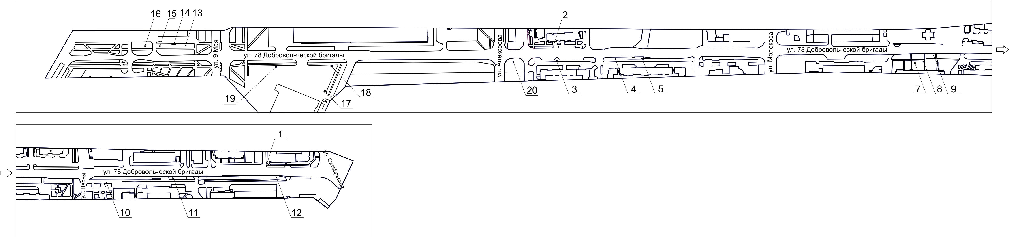

Примечание
Номер на схеме | Адрес рекламного места | Тип конструкции
1 | ул.78 Добровольческой бригады, 2 | щитовая конструкция с размером информационного поля 1,2 м x 1,8 м (пилон)
2 | ул.78 Добровольческой бригады, 28 | указатель городской системы ориентирования с размерами информационного поля – по длине от 0,835 м до 1,2 м, по высоте от 0,265 м до 1,8 м
3 | ул.78 Добровольческой бригады, 21 | щитовая конструкция с размером информационного поля 3,7 м х 2,7 м (ситиборд)
4 | ул.78 Добровольческой бригады, 19, со стороны северо-западного фасада здания | указатель городской системы ориентирования с размерами информационного поля – по длине от 0,835 м до 1,2 м, по высоте от 0,265 м до 1,8 м
5 | ул.78 Добровольческой бригады, 19 | щитовая конструкция с размером информационного поля 1,2 м x 1,8 м (пилон)
7 | ул.78 Добровольческой бригады, 7 | щитовая конструкция с размером информационного поля 6,0 м x 3,0 м (щит) либо щитовая конструкция с размером информационного поля 6,0 м x 3,2 м с автоматической сменой изображения (призматрон)
8 | ул.78 Добровольческой бригады, 7, 1-я конструкция | рекламная конструкция, выполненная по индивидуальному проекту
9 | ул.78 Добровольческой бригады, 7, 2-я конструкция | щитовая конструкция с размером информационного поля 1,2 м x 1,8 м (пилон)
10 | ул.78 Добровольческой бригады, 3, со стороны северо-западного фасада здания | щитовая конструкция с размером информационного поля 1,2 м x 1,8 м (пилон)
11 | ул.78 Добровольческой бригады, 3 | щитовая конструкция с размером информационного поля 1,2 м x 1,8 м (пилон)
12 | ул.78 Добровольческой бригады, 1, со стороны юго-восточного фасада здания | щитовая конструкция с размером информационного поля 1,2 м x 1,8 м (пилон)
13 | ул.78 Добровольческой бригады, напротив здания по ул. 9 Мая, 72 (1-я конструкций) | рекламная конструкция, выполненная по индивидуальному проекту
14 | ул.78 Добровольческой бригады, напротив здания по ул. 9 Мая, 72 (2-я конструкций) | рекламная конструкция, выполненная по индивидуальному проекту
15 | ул.78 Добровольческой бригады, напротив здания по ул. 9 Мая, 72 (3-я конструкций) | рекламная конструкция, выполненная по индивидуальному проекту
16 | ул.78 Добровольческой бригады, со стороны северо-западного фасада здания по ул. 9 Мая, 72 | рекламная конструкция, выполненная по индивидуальному проекту
17 | ул.78 Добровольческой бригады, напротив здания по ул. 9 Мая, 79, конструкция № 3 | щитовая конструкция с размером информационного поля 6,0 м x 3,0 м (щит) либо щитовая конструкция с размером информационного поля 6,0 м x 3,2 м с автоматической сменой изображения (призматрон), либо электронное табло с размером информационного поля 6,0 м х 3,0 м
18 | ул.78 Добровольческой бригады, напротив здания по ул. 9 Мая, 79, конструкция № 2 | щитовая конструкция с размером информационного поля 6,0 м x 3,0 м (щит) либо щитовая конструкция с размером информационного поля 6,0 м x 3,2 м с автоматической сменой изображения (призматрон), либо электронное табло с размером информационного поля 6,0 м х 3,0 м
19 | ул.78 Добровольческой бригады, напротив здания по ул. 9 Мая, 79, конструкция № 1 | щитовая конструкция с размером информационного поля 6,0 м x 3,0 м (щит) либо щитовая конструкция с размером информационного поля 6,0 м x 3,2 м с автоматической сменой изображения (призматрон), либо электронное табло с размером информационного поля 6,0 м х 3,0 м
20 | ул. 78 Добровольческой бригады, 21, со стороны северо-западного фасада дома | указатель городской системы ориентирования с размерами информационного поля – по длине от 0,835 м до 1,2 м, по высоте от 0,265 м до 1,8 м

Сведения о рекламных местах указываются в паспортах рекламных мест.».

